Министерство образования Республики Беларусь Учреждение образования
«БЕЛОРУССКИЙ ГОСУДАРСТВЕННЫЙ УНИВЕРСИТЕТ ИНФОРМАТИКИ И РАДИОЭЛЕКТРОНИКИ»

Факультет компьютерных систем и сетей Кафедра электронных вычислительных машин
Дисциплина: Жизненный цикл разработки программного обеспечения

ОТЧЕТ
по лабораторной работе № 3 на тему
«РАЗРАБОТКА И ДОКУМЕНТИРОВАНИЕ
БИЗНЕС-ТРЕБОВАНИЙ»

Студент: А.В. Голуб

Преподаватель: О.М. Внук

Минск 2026

1 ЦЕЛЬ И ЗАДАЧИ
Цель работы — изучить процесс выявления бизнес-требований к программному обеспечению, освоить их документирование и получить навыки совместного согласования требований с заказчиком [1].
В соответствии с заданием необходимо выбрать приложение на весь курс, определить его назначение, пользователей, бизнес-цели и границы. Требования должны быть представлены в спецификации и дополнены графическими моделями на SysML v2. Документация разрабатывается в репозитории лабораторной работы № 2, фиксируется в отдельной ветке и обсуждается с заказчиком через pull request. Полученные замечания необходимо проанализировать, обосновать принятые решения и учесть при уточнении требований.
Работа выполняется для Android-приложения Cheq — средства личного учёта купленных товаров, чеков и расходов. Для проекта необходимо определить правила импорта и проверки чеков, хранения покупок, расчёта расходов и бюджета, а также условия автономной работы и взаимодействия с внешними сервисами [2].
Для выполнения работы поставлены следующие задачи:
1 Изучить способы выявления требований и определить, какие сведения о проблеме, целях и ограничениях необходимо получить от заказчика.
2 Обосновать выбор Cheq, тип приложения, технологии, внешние сервисы, границы проекта и языки описания и разработки.
3 Выявить потребности заказчика в ходе ролевой игры, определить пользователей, бизнес-цели и основные сценарии; выполнить обмен ролями в паре.
4 Подготовить спецификацию требований: описать функции, интерфейсы, ограничения и показатели качества; задать идентификаторы и проверяемые критерии приёмки.
5 Разработать модели бизнес-целей, контекста, вариантов использования, состояний и сценариев, а также прототип GUI на SysML v2; сохранить графику в PNG и связать её со спецификацией.
6 Зафиксировать документацию в отдельной ветке, опубликовать изменения и открыть pull request для получения замечаний напарника и преподавателя.
7 Проанализировать замечания, принять конструктивные предложения, обосновать отклонение остальных и согласованно обновить требования, модели и проверки; поддерживать репозиторий в актуальном состоянии.
8 Ответить на контрольные вопросы, подготовить отчёт и продемонстрировать результаты преподавателю.
Репозиторий проекта: https://github.com/Waveberry/SDLC-434701. Ветка документации: lab3-cheq-requirements.

2 ЗАДАНИЕ К ЛАБОРАТОРНОЙ РАБОТЕ
Порядок выполнения включает изучение теоретических сведений, ответы на контрольные вопросы, выполнение задания и оформление отчёта. Первая часть выполняется в паре: один студент играет роль заказчика, второй — менеджера проекта; затем участники меняются ролями для другой темы [1].
1) Выбрать вариант приложения, тип проекта, технологии, внешние сервисы, границы и языки описания и разработки; придумать название и сообщить выбор преподавателю.
2) Получить напарника и выявить бизнес-требования заказчика.
3) В репозитории лабораторной № 2 заполнить srs/srs-template.md, разработать графическую часть на SysML v2 и сохранить PNG. Зафиксировать материалы в отдельной ветке, открыть pull request и обработать конструктивные замечания.
4) Поддерживать репозиторий в актуальном состоянии; до окончательного согласования вести документацию в отдельной ветке.

3 ВЫБОР ПРОЕКТА
В качестве проекта выбрано мобильное приложение Cheq для личного учёта купленных товаров, чеков и расходов. Выбран вариант 3: приложение предоставляет сведения о купленных товарах. В отличие от торгового каталога, исходными данными являются собственные покупки пользователя. Характеристики проекта приведены в таблице 1.
Таблица 1 – Характеристики проекта Cheq
Характеристика | Значение
Название | Cheq — личный архив чеков и расходов
Тип | Mobile-приложение для Android
Предметная область | Покупки, товары, чеки, цены, категории, карты и месячный бюджет
Отличительная возможность | Импорт фото с локальным OCR, автоматическим выделением товаров через Groq и сохраняемой очередью ожидания
Язык разработки | Java 17; XML для интерфейса
Технологии | Android 8.0+ (API 26), SQLite, Gradle, ML Kit Latin и Tesseract rus+eng; ARM64
Внешние сервисы | Groq — анализ текста, НБРБ — исторические курсы; поддерживается маршрут через Cloudflare Worker
Границы | В рамках: личный учёт и TXT-экспорт. Вне рамок: банковские платежи, доступ к счетам, доходы, отрицательные возвраты, синхронизация и другие платформы
Язык описания | Русский; Markdown и SysML v2

Мобильная платформа позволяет добавить чек сразу после покупки. Архив хранится на устройстве и не требует учётной записи. Ручной ввод и просмотр работают без сети; импорт фото ожидает доступности Groq, а пересчёт иностранной валюты требует исторического курса, сохранённого ранее или полученного от НБРБ. Описание функций соответствует исходникам Cheq 0.9.0 [2].

4 ВЫЯВЛЕНИЕ БИЗНЕС-ТРЕБОВАНИЙ

4.1 Организация ролевой игры
Выявление требований начинается с проблемы и ожидаемой пользы, затем уточняются пользователи, типовые действия и ограничения. Для Cheq выбран формат интервью с показом прототипов: сначала обсуждаются причины ручного переноса чеков, затем правила учёта, работа без сети, внешняя обработка и способы проверки результата.
Для интервью подготовлены вопросы о пользователях, типах документов, правилах расчёта, автономной работе и внешней обработке. В таблице 2 приведены исходные положения для согласования. Ответы и принятые решения фиксируются в review.md и обсуждении pull request. После завершения интервью участники меняются ролями для другой темы.

4.2 Вопросы и рабочее понимание требований
Вопросы сгруппированы по проблеме, данным, вычислениям и ограничениям. Для каждого показана связь с будущими требованиями, чтобы ответ заказчика можно было проследить до спецификации.
Таблица 2 – Подготовка интервью с заказчиком
Вопрос менеджера | Рабочее понимание для согласования | Связь
Какую проблему решает приложение? | Уменьшить ручной перенос чеков и объединить сведения о покупках, ценах и расходах | BG-01–03
Кто работает с архивом? | Один владелец на одном Android-устройстве; регистрация и совместный доступ не нужны | INT-001, AVAIL-001
Какие документы нужно учитывать? | Товарные чеки, услуги и переводы; операция без товаров сохраняется одной суммой | FUNC-001–005
Что должно работать без сети? | Ручной учёт, архив и кешированные курсы; импорт сохраняется до анализа | FUNC-020, AVAIL-001
Что делать при расхождении сумм? | Показать расхождение, сохранить исходные значения и запросить подтверждение | FUNC-004

Продолжение таблицы 2
Вопрос менеджера | Рабочее понимание для согласования | Связь
Как пересчитывать валюты? | По курсу НБРБ на дату покупки; при отсутствии курса показывать неполный итог | FUNC-009–011
Какие сведения о карте хранить? | Название и последние четыре цифры без доступа к банковскому счёту | FUNC-014–016
Допустима ли внешняя обработка? | Groq получает OCR-текст; фото не передаётся. Маршрут и условия передачи согласуются | INT-005, BG-05
Как контролировать месячный лимит? | Показывать лимит, остаток и превышение; пороги 80 % и 100 % | FUNC-012–013
Как оценить удобство и скорость? | Согласовать устройство, объём архива и контрольный чек; предложенные метрики ещё не измерены | PERF-001, BG-01

4.3 Бизнес-цели и участники
Сформулированы пять бизнес-целей (рисунок 1): меньше ручного переноса (BG-01), доступный архив и история цен (BG-02), достоверные расходы и бюджет (BG-03), сохранность данных (BG-04), контроль передачи и затрат (BG-05). Предлагаемая метрика BG-01 — медиана ввода чека из пяти позиций не более 60 с по десяти попыткам и не менее чем на 30 % меньше времени ручного ввода того же набора.
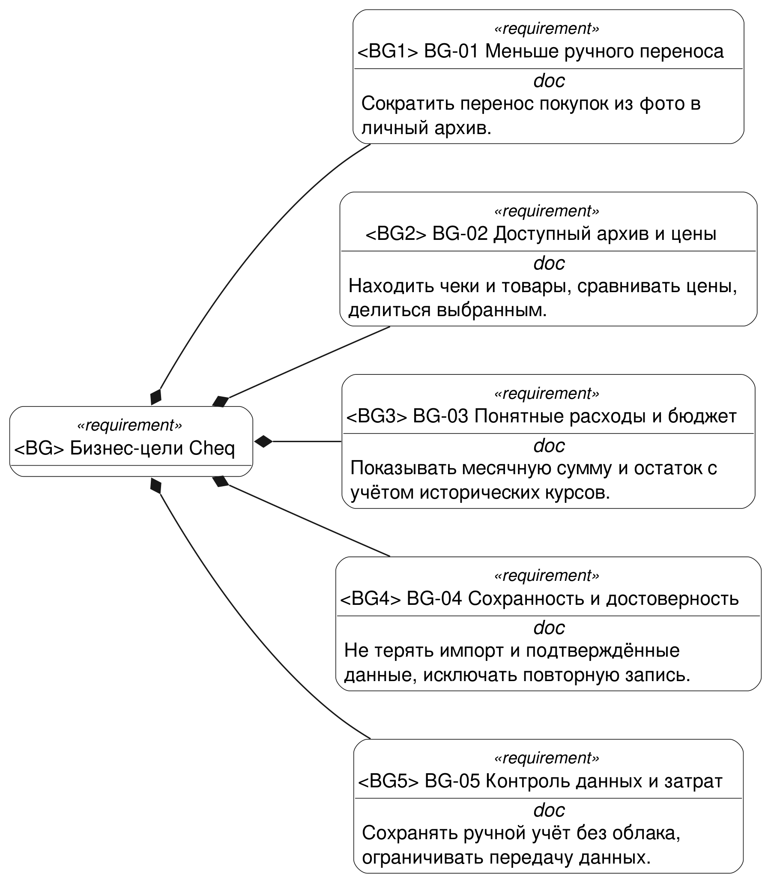
Рисунок 1 – Бизнес-цели Cheq (SysML v2, requirement)
Метрики и границы подлежат подтверждению заказчиком. Для финансовых сводок задана проверка до 0,01 единицы валюты на контрольных данных; отсутствие курса не заменяется нулевым расходом. Сохранённая покупка и черновик рассматриваются как разные состояния данных.
Таблица 3 – Участники работы над Cheq
Участник | Потребность или ответственность
Владелец архива | Добавлять и исправлять покупки, искать товары, видеть расходы, самостоятельно подтверждать результат анализа
Разработчик | Поддерживать целостность данных, исходники, модели и проверяемость требований
Напарник-заказчик | Уточнить потребности, приоритеты, ограничения и критерии приёмки
Преподаватель | Проверить полноту задания и запросить необходимые корректировки

В приложении предусмотрена одна пользовательская роль — владелец личного архива. Рецензенты не являются администраторами приложения. НБРБ и Groq — внешние зависимости. Контекст на рисунке 2 отделяет их от локального хранения и системных средств Android.
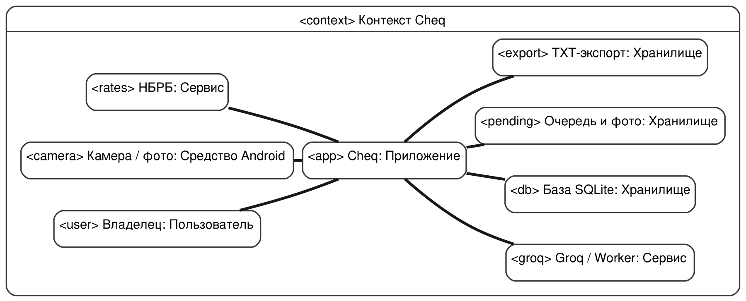
Рисунок 2 – Системный контекст Cheq
Камера или выбор фото передают изображение приложению. Локально сохраняются подтверждённые записи, очередь и фотографии. Groq получает текст, а НБРБ предоставляет курсы. TXT-экспорт содержит только выбранные разрешённые поля; он не заменяет полную резервную копию.
Варианты использования (рисунок 3) связывают владельца архива с шестью задачами: ручное добавление, импорт и проверка, поиск и история цен, контроль бюджета, настройки карт и валюты, экспорт. Общий субъект модели — Cheq; технические обращения к внешним сервисам раскрываются в контексте и сценарии импорта.
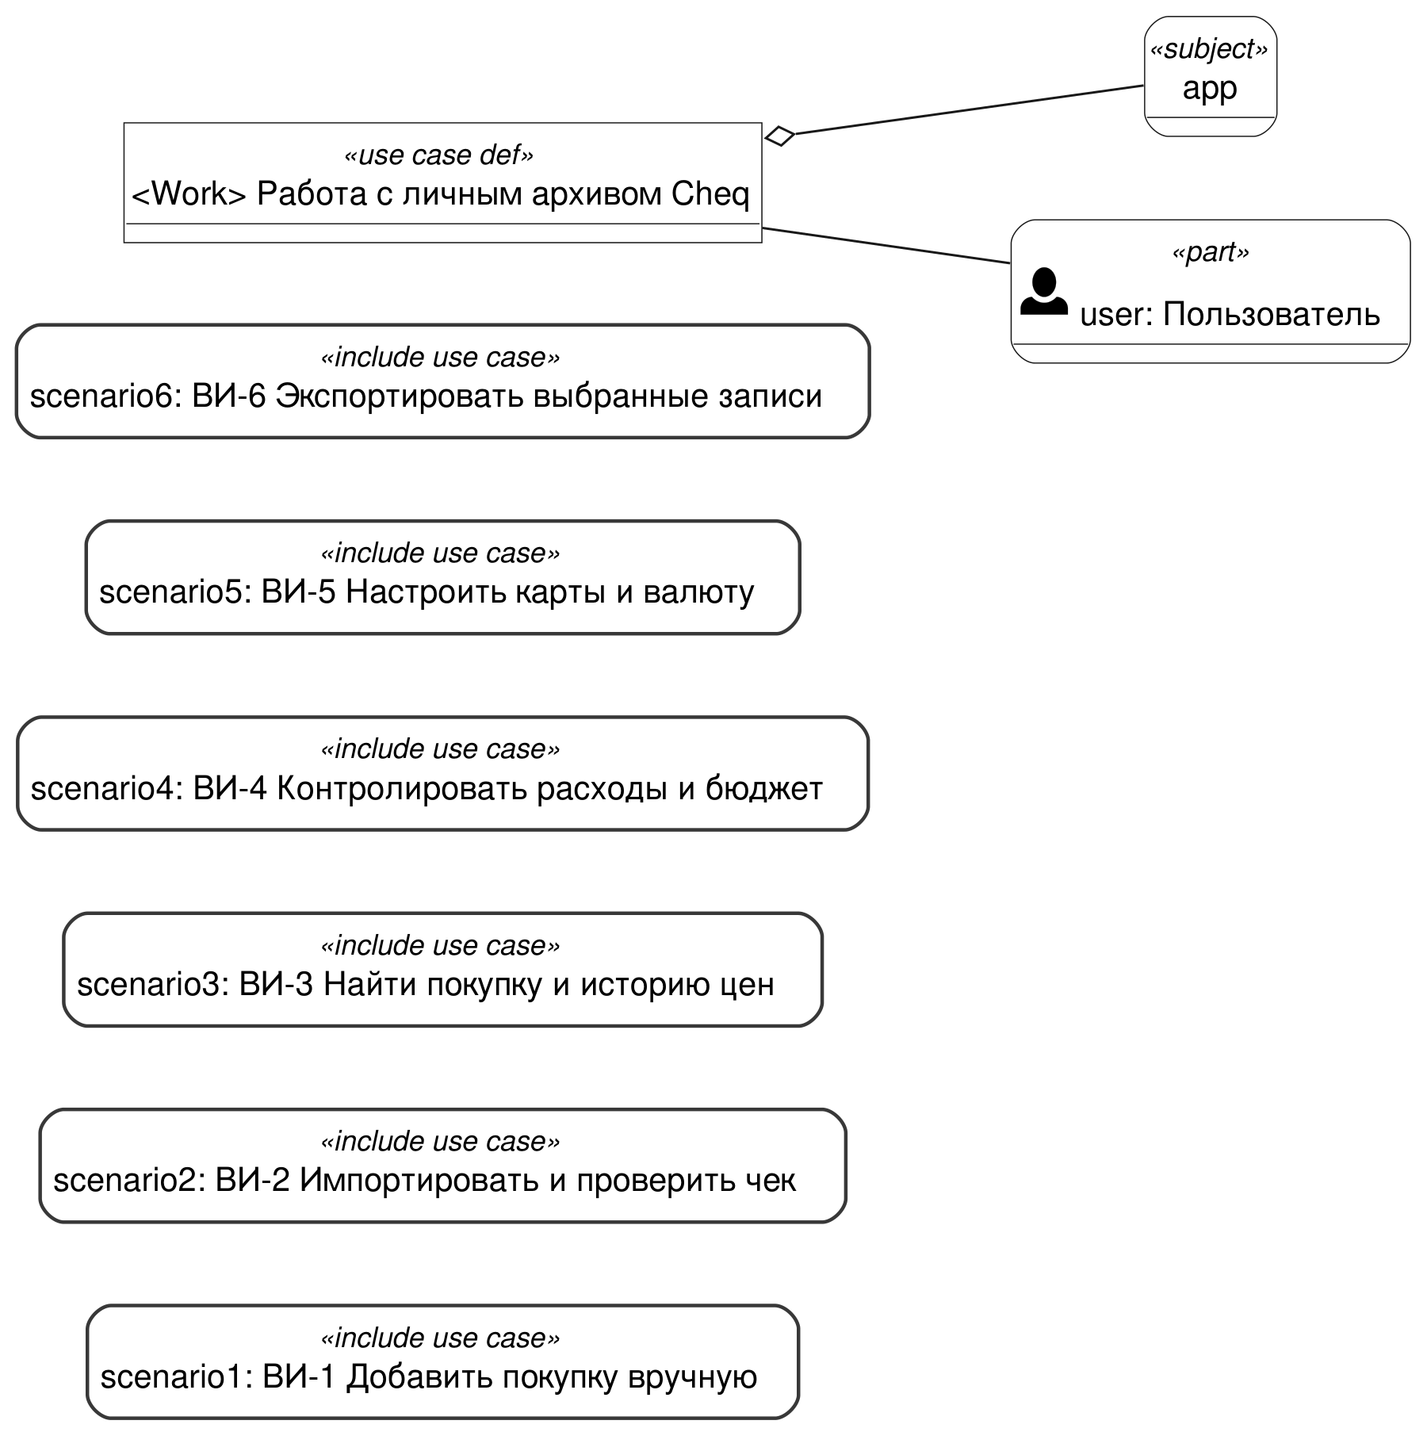
Рисунок 3 – Варианты использования Cheq

5 ДОКУМЕНТИРОВАНИЕ ТРЕБОВАНИЙ

5.1 Шаблон и структура документа
Спецификация требований Cheq размещена в файле srs/srs-cheq.md. Документ включает введение, обзор продукта, требования, верификацию и приложения [3]. Содержание разделов приведено в таблице 4.
Таблица 4 – Структура спецификации Cheq
Раздел спецификации | Содержание спецификации
История изменений | Редакции спецификации с изменениями функций, ограничений, графических моделей и критериев приёмки
1 Введение | Назначение, границы, термины, ссылки и обзор документа
2 Обзор продукта | Бизнес-цели, функции, ограничения, пользователи, зависимости и распределение требований
3 Требования | Внешние интерфейсы, функции, качество, поставка, ограничения и работа OCR/ИИ
4 Верификация | Матрица соответствия каждого ID бизнес-цели, методу и одному из сценариев VC-01–VC-12
5 Приложения | Ссылки на модели, PNG, вопросы заказчику и результаты документальной проверки

Изображения подключаются непосредственно в Markdown, например ![Бизнес-цели](images/sysml/01-business-goals.png). Рядом приведены ссылки на исходную модель и команду визуализации. Поэтому на GitHub доступны и изображение, и проверяемый источник.

5.2 Требования
Каждое требование содержит ID, заголовок, формулировку, обоснование, критерии приёмки, метод верификации, бизнес-цель и источник. ID имеет вид REQ-AREA-NNN. Идентификатор сохраняется при уточнении смысла; редакции документа и история Git фиксируют изменения. Распределение 50 требований приведено в таблице 5.
Таблица 5 – Количество требований по категориям
Категория | Раздел спецификации | Число
INT | 3.1 Внешние интерфейсы | 5
FUNC | 3.2 Функциональные требования | 21
PERF | 3.3.1 Производительность | 2
SEC | 3.3.2 Безопасность | 3
REL, AVAIL, OBS | 3.3.3–3.3.5 Надёжность, доступность, наблюдаемость | 5
COMP | 3.4 Соответствие стандартам | 1
INST–CM | 3.5 Установка, сборка, поставка и управление изменениями | 10
ML | 3.6 OCR, ИИ и контроль пользователем | 3
Всего | Все категории | 50

Формулировки задают наблюдаемое поведение. Вместо слов «правильно» или «быстро» используются условия, действие и ожидаемый результат. Численные ориентиры производительности отмечены как предложения для согласования. Полностью оформленный пример требования приведён в таблице 6.
Таблица 6 – Пример требования о сохраняемой очереди
Поле | Значение
ID | REQ-FUNC-020
Title | Сохраняемая очередь распознавания
Statement | Очередь импортированных чеков должна автоматически продолжать анализ при восстановлении подтверждённого подключения и при открытии приложения. Отдельного переключателя Groq в настройках нет.
Rationale | Импорт не должен теряться при сетевом сбое; автоматический анализ не должен мешать ручному вводу.
Acceptance Criteria | Импортировать фото без сети, завершить процесс и открыть приложение: фото и черновик сохранены. Подключить сеть: обработка возобновляется. HTTP 403 показывается как недоступность Groq; поздний ответ не затирает изменённую форму. Повторное сохранение одного элемента не создаёт дубль.
Verification Method | Test.
Business Goal | BG-04.
More Information | Сценарий VC-02; диаграммы состояний и импорта — рисунки 4 и 5; экран покупок — рисунок 7.

Верификация задаётся как план: Test — тест, Inspection — инспекция, Demonstration — демонстрация, Analysis — анализ измерений. Все 50 ID сопоставлены сценариям VC-01–VC-12. Проверка документации и запуск ядра SysML выполнены; испытания Android-приложения в эту работу не входят.

5.3 Графическая часть на SysML v2
Графическая часть выполнена в текстовой нотации SysML v2 [4]. Использована официальная Pilot Implementation, Jupyter-ядро jupyter-sysml-kernel 0.63.1 [5]. Скрипт render.py загружает модели в единое ядро, проверяет их и для каждой строки views.txt выполняет %viz. Полученный SVG сохраняется без изменения геометрии, затем преобразуется в PNG. Графические представления проверены на читаемость и соответствие моделям.
В окружении использованы Java 25 и Graphviz 16.1.0. Они размещены вне учебного репозитория; в fork включены исходники моделей, список представлений, скрипт и журнал проверки. Для повторного экспорта достаточно установить зависимости и указать каталоги ядра и Graphviz:
python -m pip install -r srs/models/requirements-render.txt
python srs/models/render.py --kernel-home <каталог ядра>/sysml --dot <каталог Graphviz>/bin/dot.exe
Имена на русском записаны в одинарных кавычках; короткие имена в угловых скобках применяются в командах %viz. Состав моделей показан в таблице 7, полный исходный текст шести графических моделей приведён в приложении А.
Таблица 7 – Модели SysML v2
Файл | Содержание | Вид | Рисунки
01-context.sysml | Контекст: владелец, Cheq, сервисы и локальное хранение | Interconnection | 2
02-usecases.sysml | Шесть вариантов использования | Case | 3
03-business-goals.sysml | Пять бизнес-целей | Tree | 1
04-receipt-states.sysml | Жизненный цикл импортированного чека | State | 4
05-receipt-import.sysml | Сценарий импорта и подтверждения | Action | 5
06-gui.sysml | Библиотека GUI, карта экранов и семь мокапов | Interconnection | 6–13
cheq.sysml | Реестр 50 требований с ID спецификации | Проверка синтаксиса | —

Диаграмма состояний (рисунок 4) охватывает импорт, локальный OCR, ожидание, облачный анализ, проверку, ошибку, сохранение и удаление. Ожидание и ошибка сохраняют данные; готовность к проверке ещё не означает покупку в расходах. Повторный анализ не создаёт второй экземпляр подтверждённой операции.
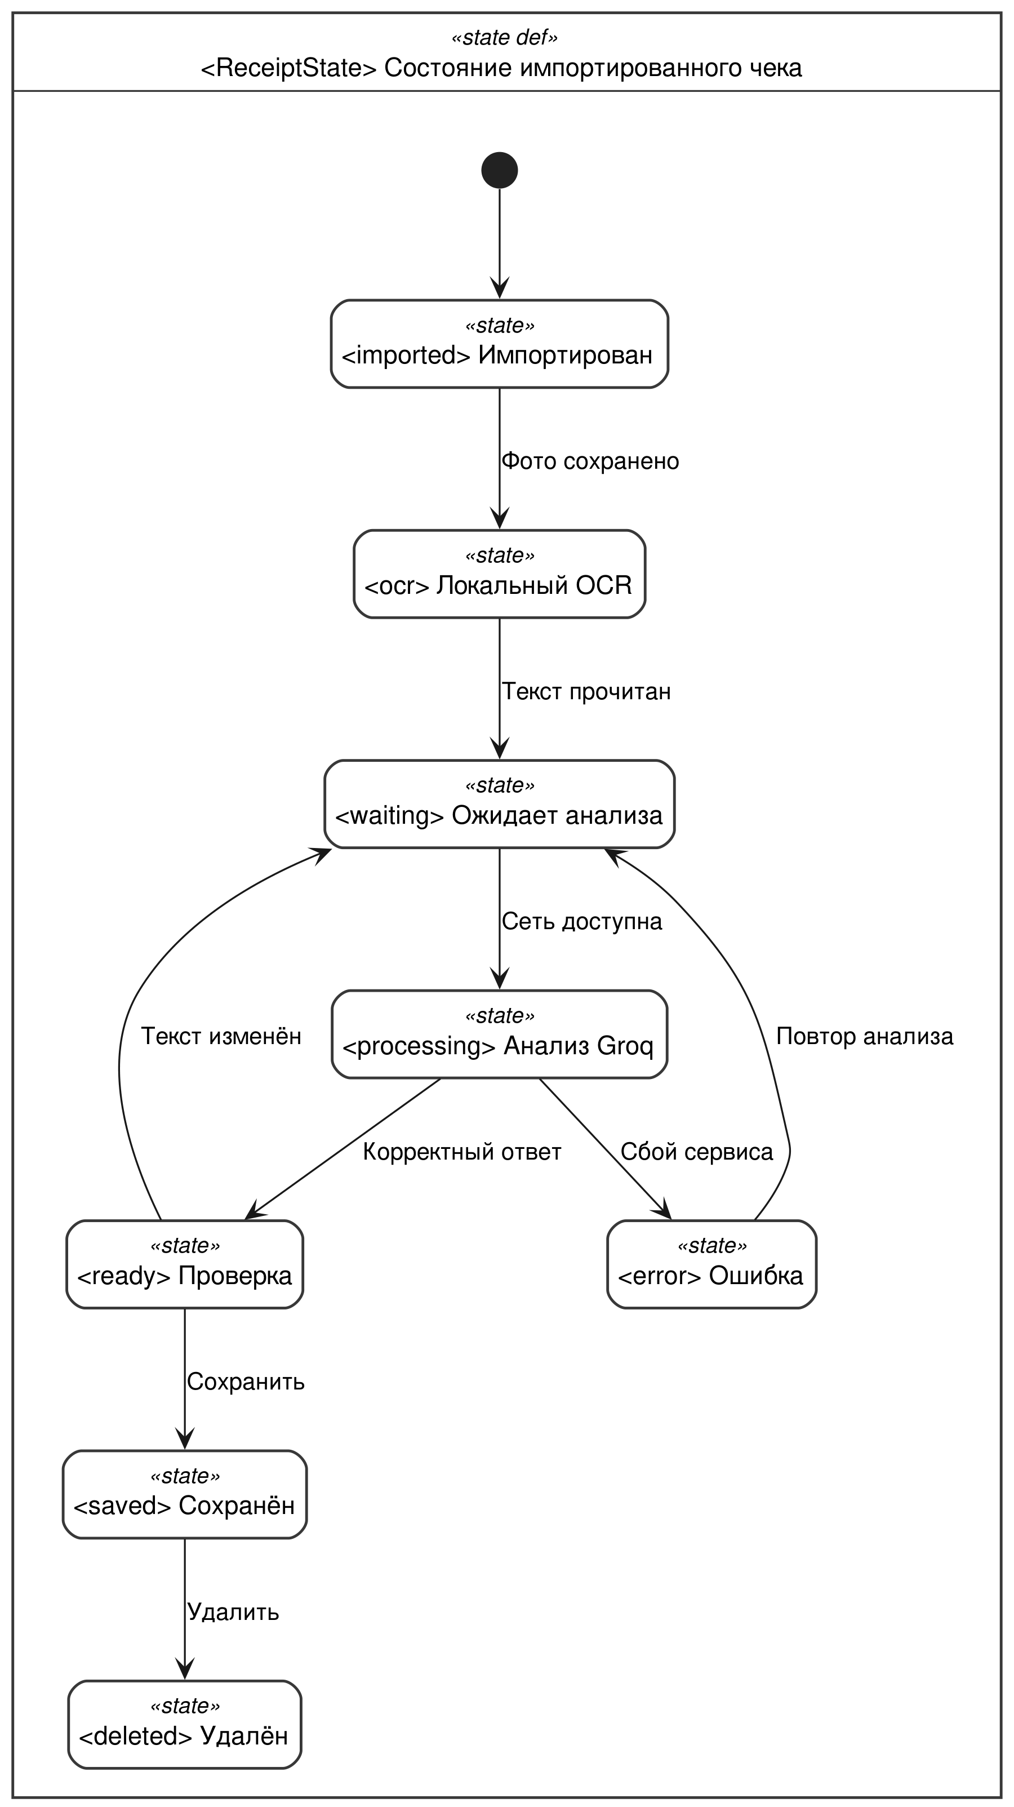
Рисунок 4 – Состояния импортированного чека
Переход в сохранённое состояние выполняется только после действия пользователя. Обозначения в модели отражают бизнес-состояния, а не обязательные имена полей базы данных. При ошибке Groq сохраняется возможность повтора и ручного ввода.
Сценарий импорта (рисунок 5) раскрывает основную возможность Cheq. Фото сначала сохраняется, затем локально извлекается текст. При отсутствии сети фиксируется ожидание; при доступной сети текст обрабатывается Groq. Корректный ответ показывается пользователю для исправления и подтверждения. После атомарной записи обновляются товары и расходы.
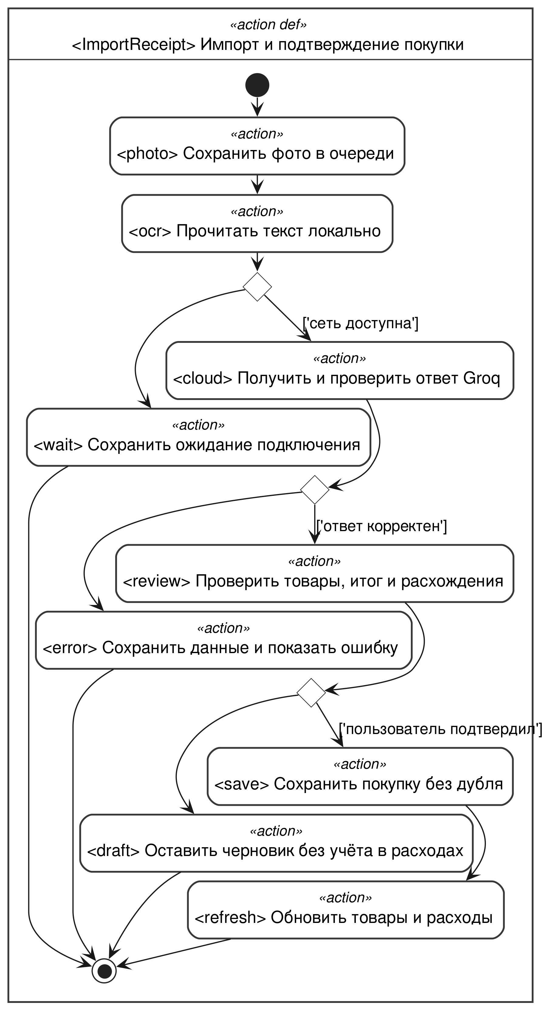
Рисунок 5 – Импорт и подтверждение покупки

5.4 Прототип графического интерфейса
Для прототипирования средствами SysML v2 в CheqGuiLib определены экран, диалог, поле, дата, список, таблица, панель, индикатор и выбор. Вложенные part описывают элементы экрана; атрибуты задают кнопки, столбцы и варианты выбора. Типизированные connection обозначают фильтр, выбранную запись и результат проверки. Interconnection показывает вложенные элементы непосредственно в нотации модели.
Карта экранов (рисунок 6) показывает четыре основных раздела и переходы к редактору, истории цен и управлению картами. Экран входа отсутствует: Cheq не требует регистрации и не вводит роли администратора.
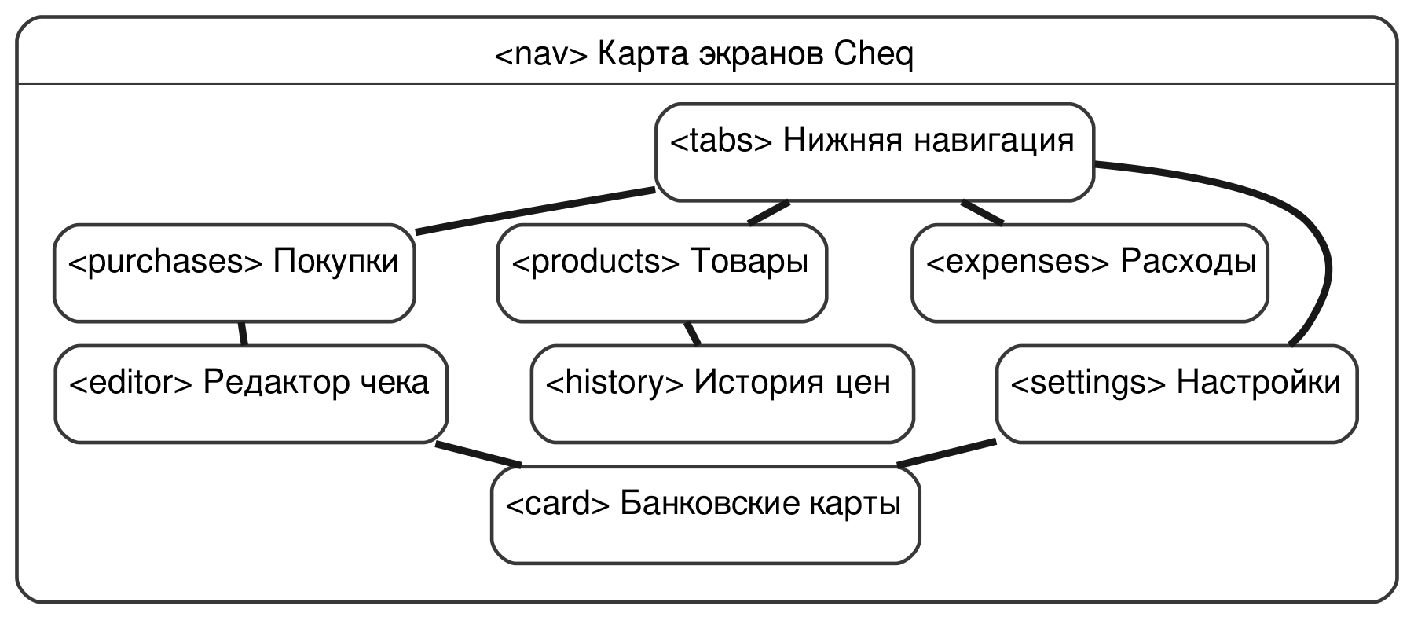
Рисунок 6 – Карта экранов Cheq
Экран «Покупки» (рисунок 7) содержит поиск, очередь импортированных чеков, подтверждённые покупки и способы добавления. Очередь отделена от архива, чтобы ожидание анализа не увеличивало расходы.
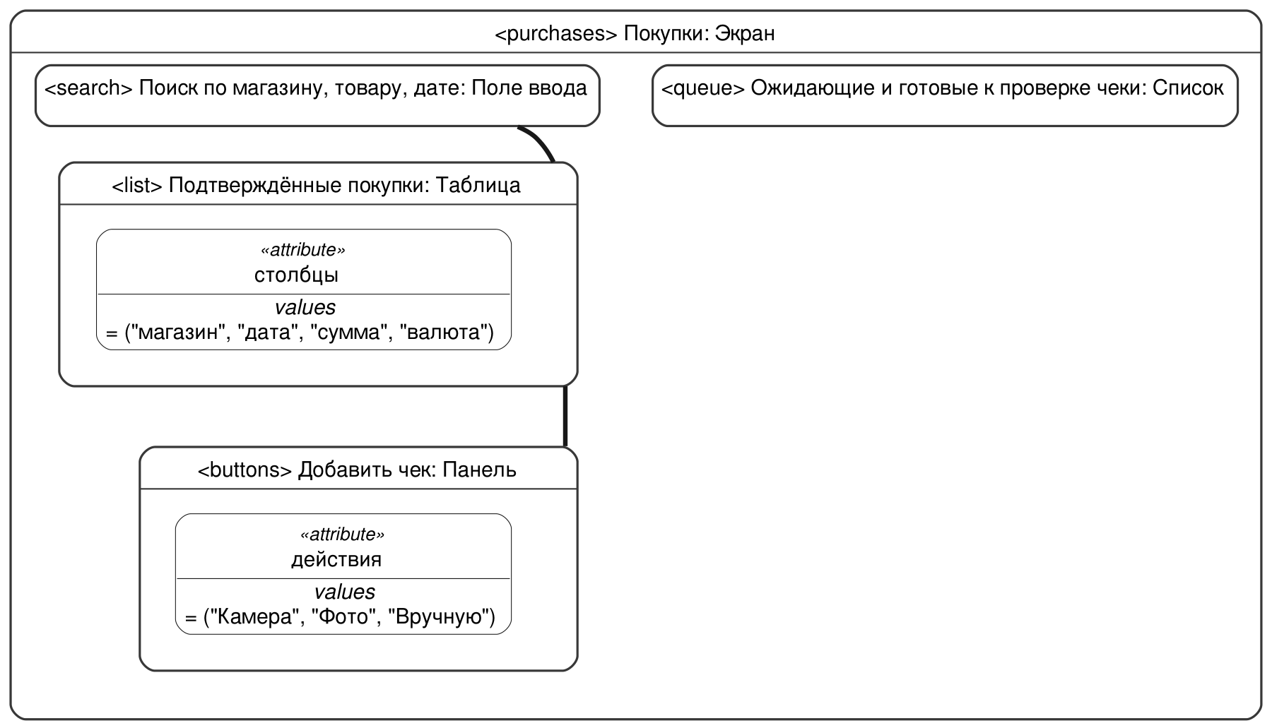
Рисунок 7 – Мокап экрана «Покупки»
Редактор (рисунок 8) объединяет магазин, дату, валюту, исходный текст, товарные строки, итог, выбор карты и состояние проверки. Пользователь исправляет количество, цену и категорию до сохранения. Арифметическое расхождение показывается отдельно; итог не подменяется молча суммой строк.
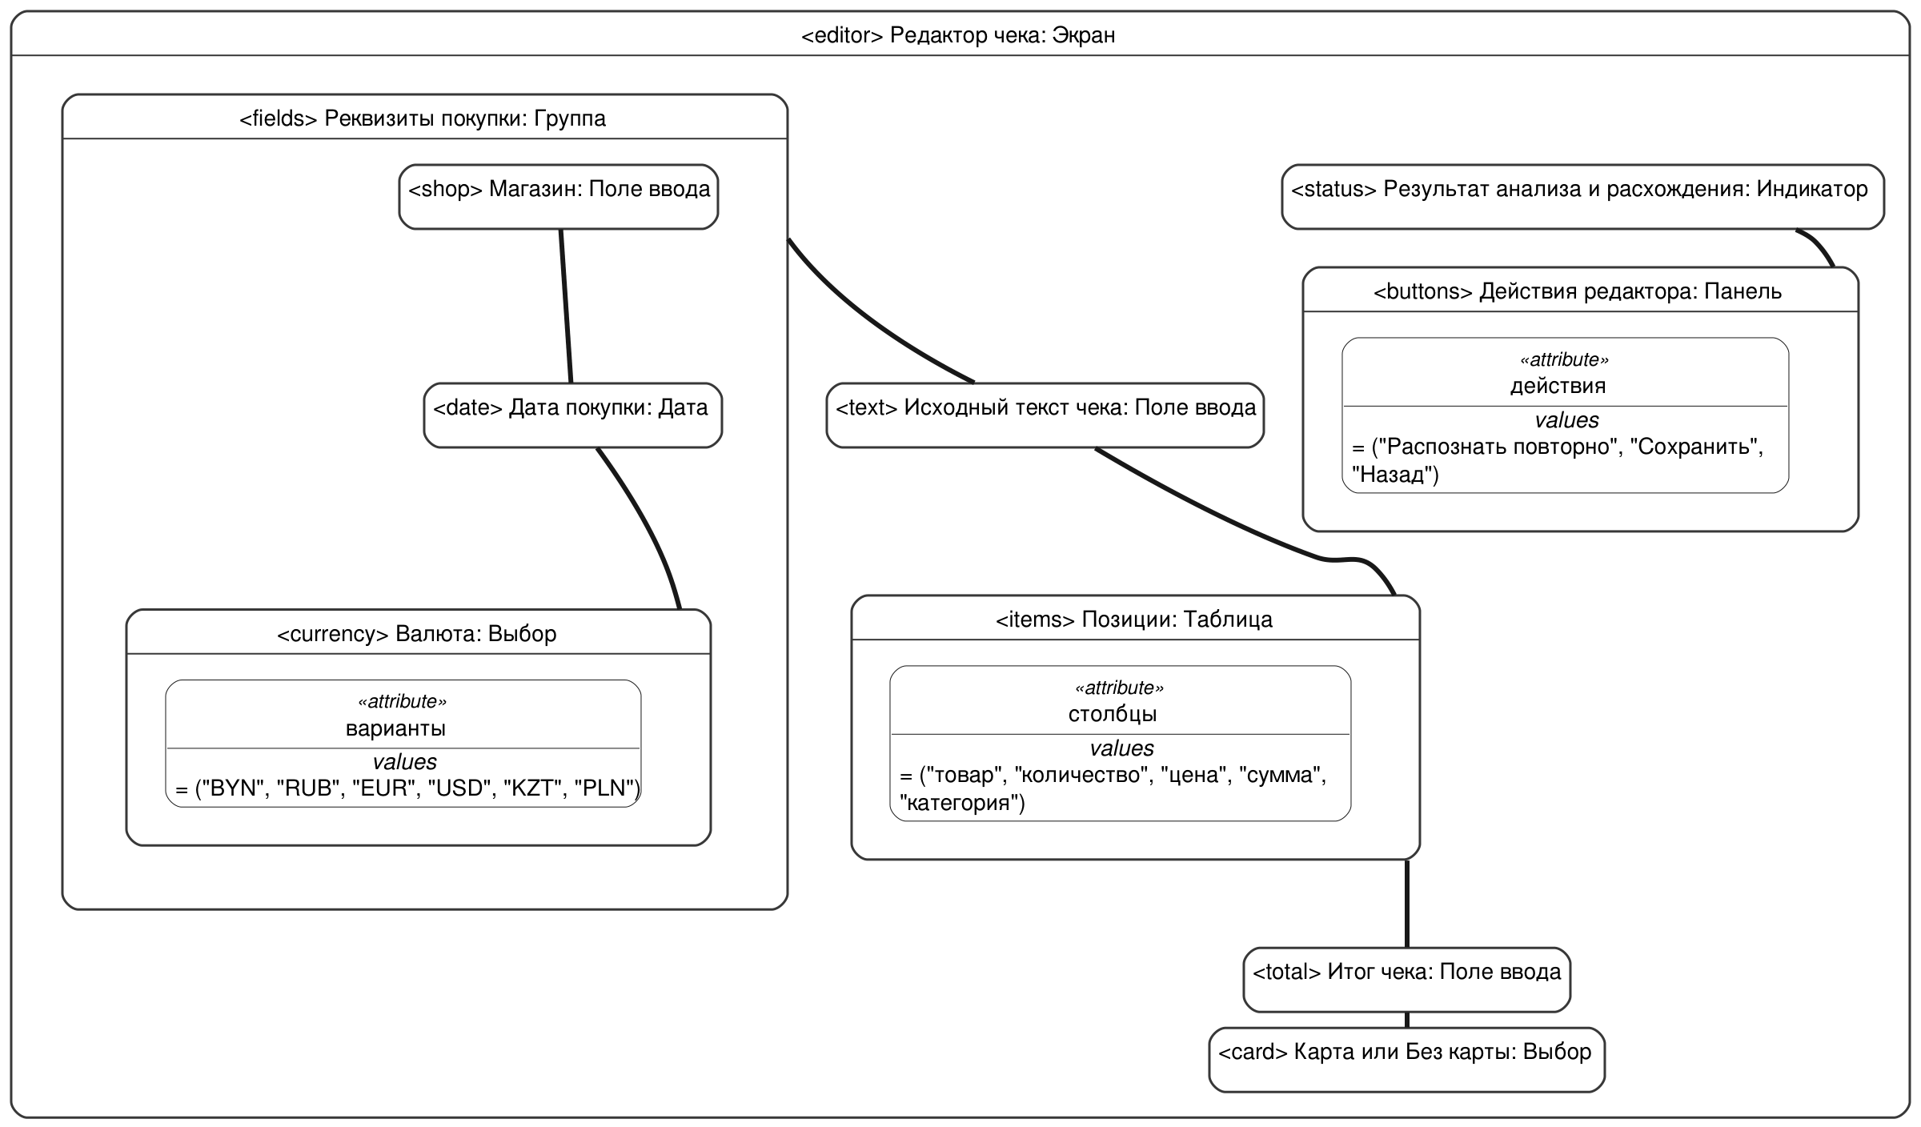
Рисунок 8 – Мокап экрана «Редактор чека»
Для перевода или услуги без состава сохраняется положительный итог без вымышленных товаров. Ручной выбор карты, включая «Без карты», имеет приоритет над результатом автоматического анализа. Поздний ответ не должен затирать изменённую форму.
Экран «Товары» (рисунок 9) показывает поиск, независимые настройки представления и сортировки, список и действия с выбранными записями. Он нужен для поиска приобретённых товаров и перехода к истории цен.
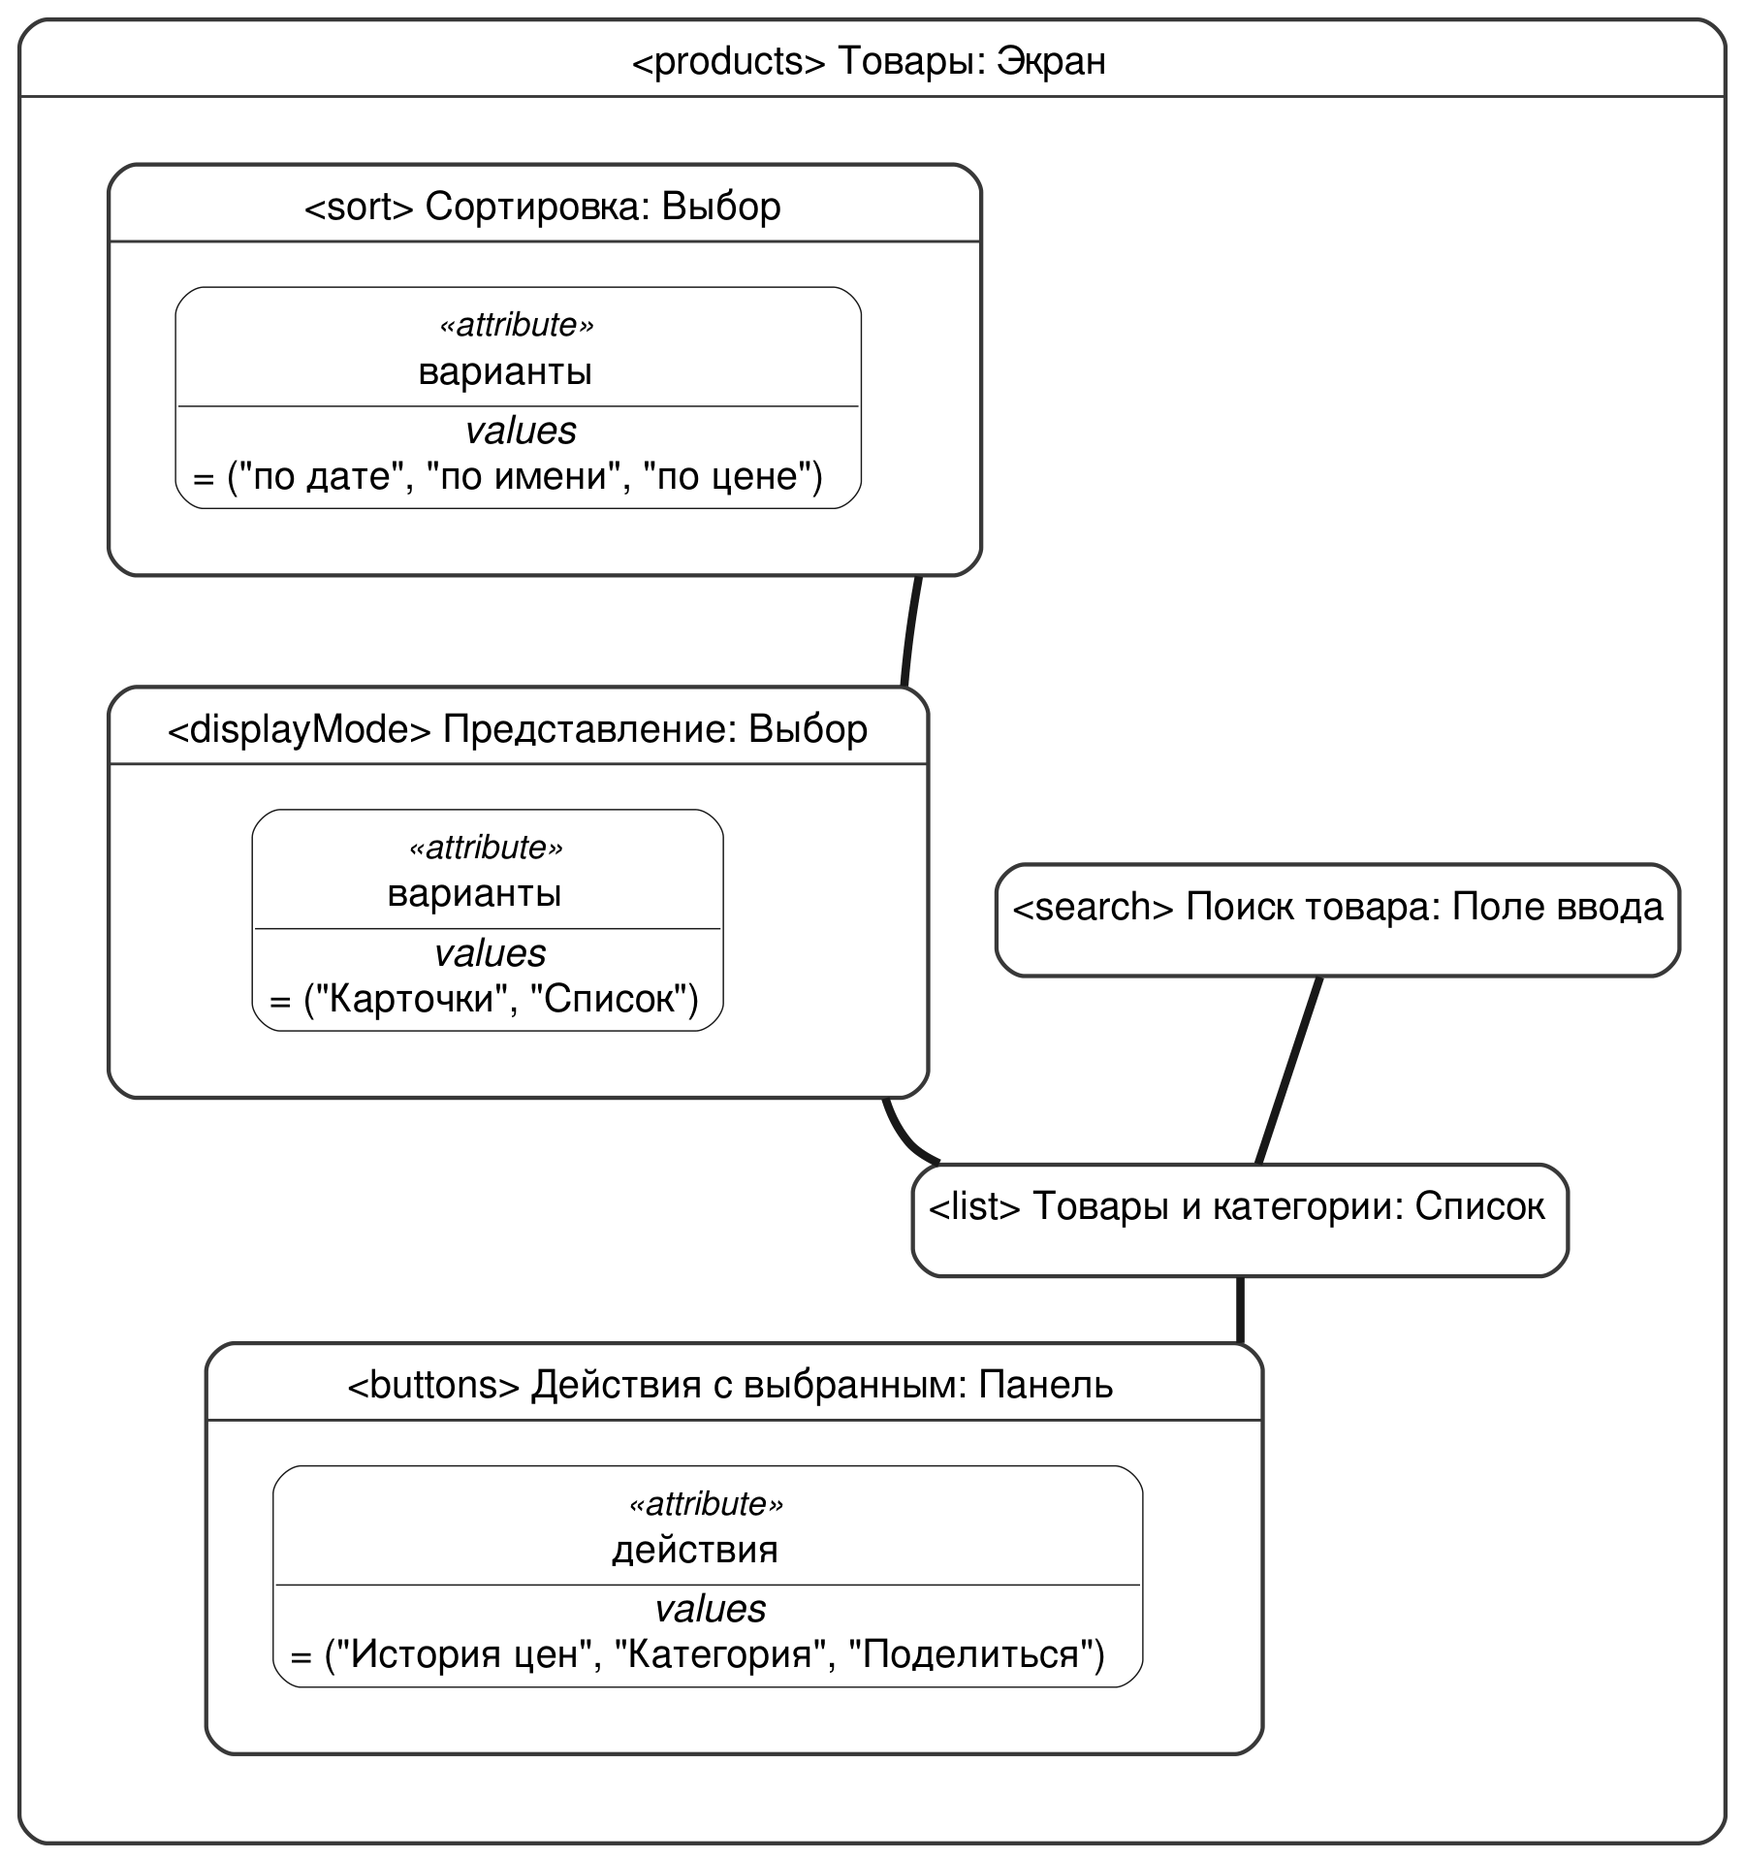
Рисунок 9 – Мокап экрана «Товары»
Представление «Карточки/Список» и сортировка сохраняются отдельно от аналогичных настроек раздела покупок. Массовые действия применяются к выбранной выборке, а не ко всему архиву без подтверждения.
История цен (рисунок 10) связывает товар с датами, магазинами и исходными валютами. Сопоставление учитывает цену единицы или килограмма; сумма строки не выдаётся за цену единицы при количестве, отличном от одного.
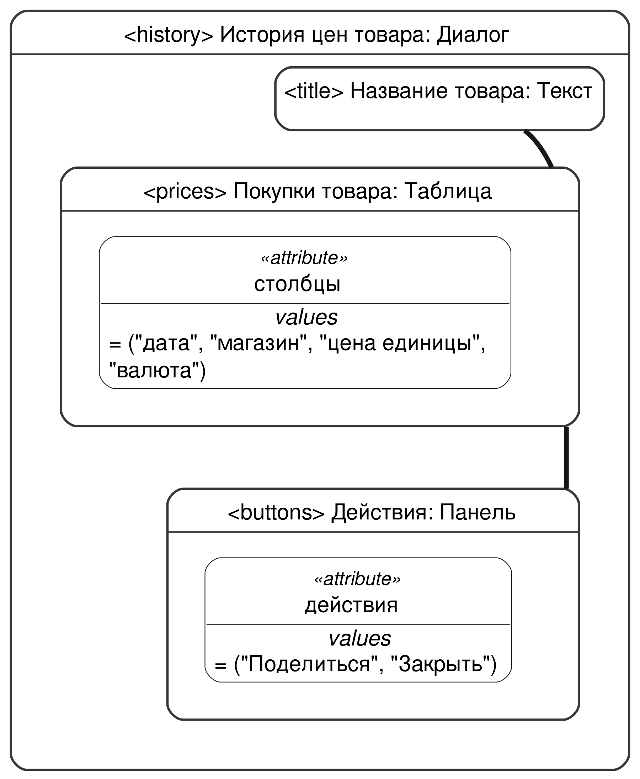
Рисунок 10 – Мокап представления «История цен»
Экспорт формирует TXT выбранных данных через системный механизм Android. Фотографии, исходный OCR-текст и карточные поля не включаются в такой файл. История цен не требует банковского подключения.
Экран расходов (рисунок 11) содержит месяц, итог, признак неполного расчёта, бюджет, категории и группировку по картам. Пересчёт использует курс на дату покупки и масштаб котировки. Если курса нет, итог и остаток не выдаются за окончательные.
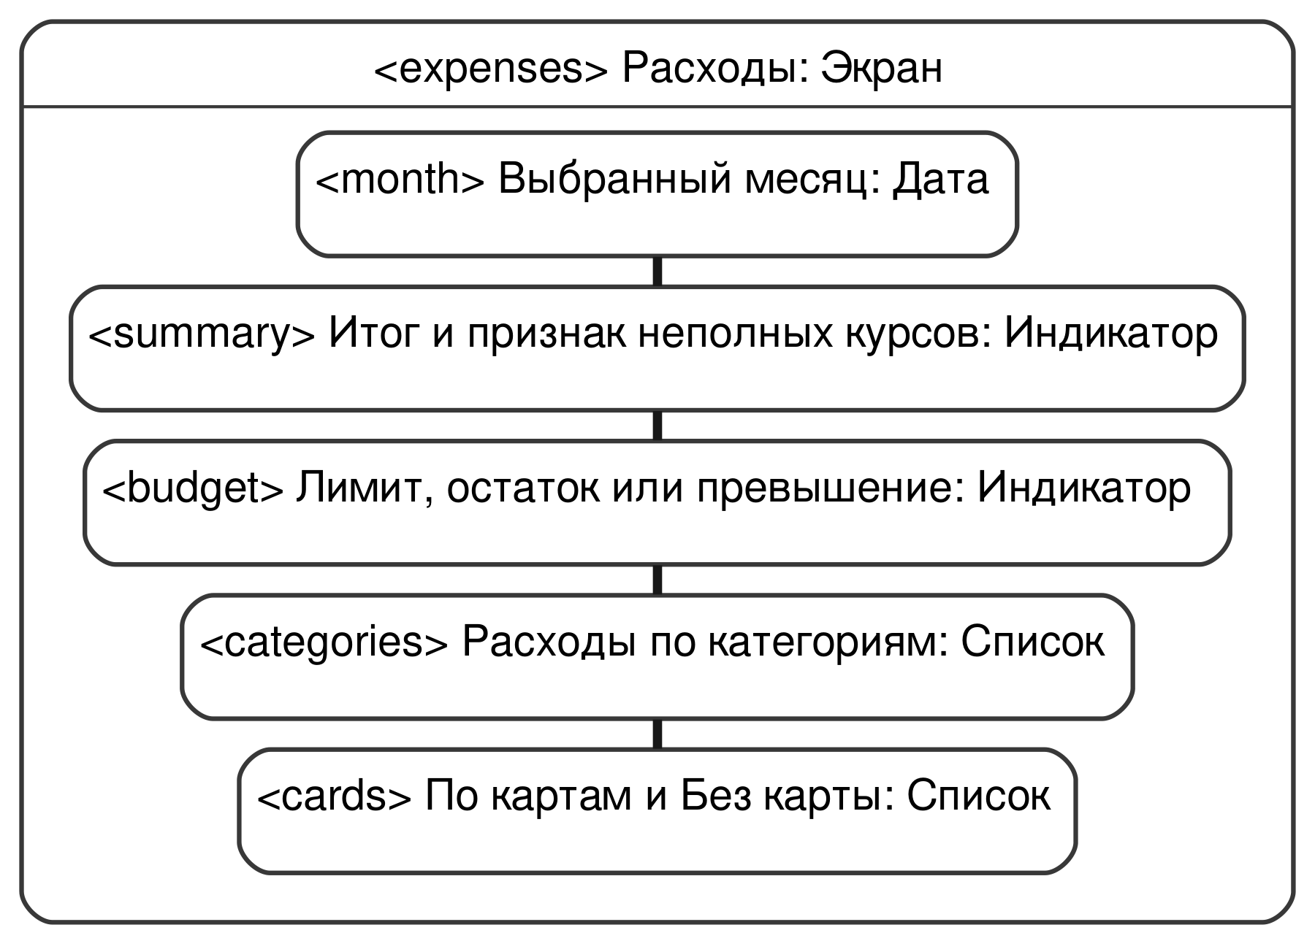
Рисунок 11 – Мокап экрана «Расходы»
Лимит хранится отдельно по месяцам и общей валюте. Нулевой лимит означает отсутствие ограничения. Предупреждения о 80 % и превышении 100 % не подтверждают окончательный расчёт при недостающих курсах.
В настройках (рисунок 12) находятся тема, общая валюта, месячный бюджет и карты. Отдельного переключателя Groq в исходниках 0.9.0 нет: импорт обрабатывается автоматически; ручной ввод остаётся автономным.
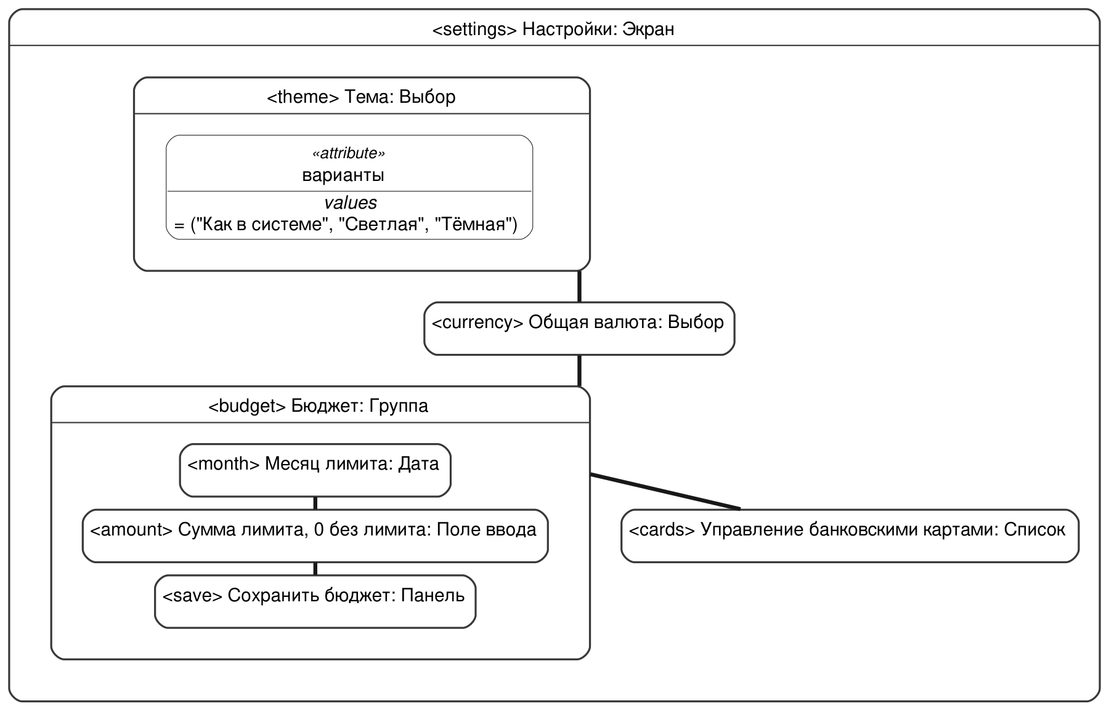
Рисунок 12 – Мокап экрана «Настройки»
Диалог карты (рисунок 13) запрашивает название и последние четыре цифры. Полный номер, срок действия и CVV не запрашиваются. Удаление карты не удаляет покупки — они остаются без её связи.
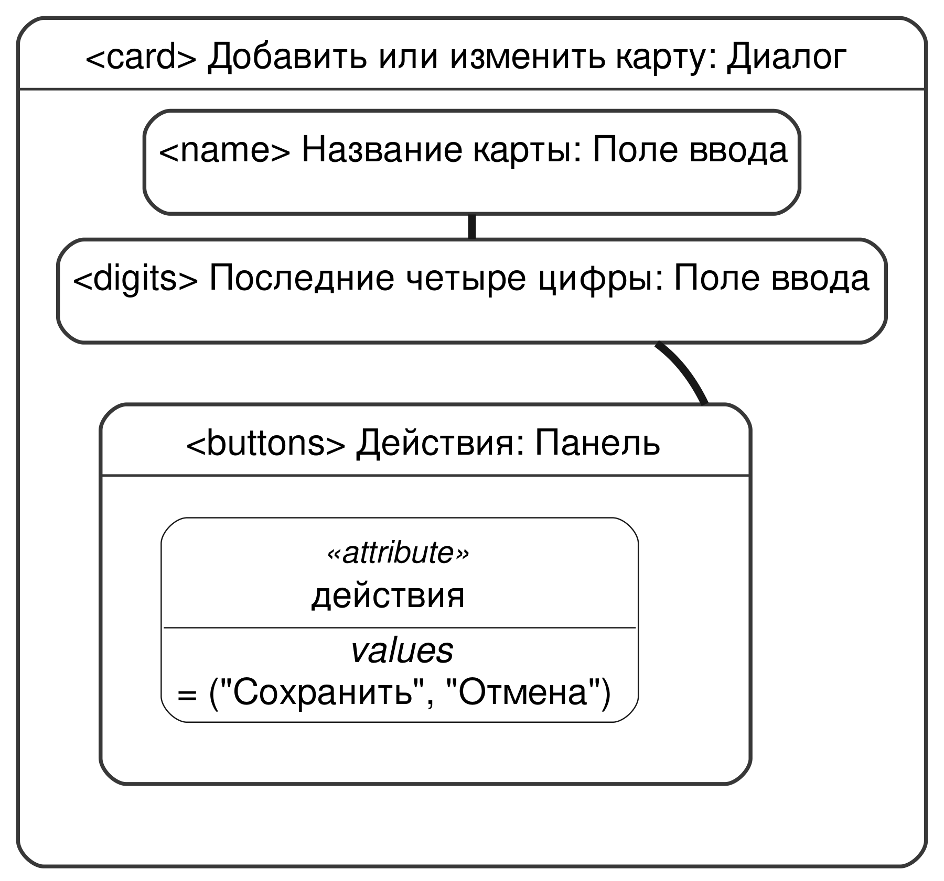
Рисунок 13 – Мокап диалога банковской карты

6 РАБОТА С РЕПОЗИТОРИЕМ

6.1 Фиксация изменений в отдельной ветке
Для лабораторной № 2 создан публичный fork https://github.com/Waveberry/SDLC-434701 от BSUIR-SDLC/SDLC. Материалы первой работы опубликованы в lab1, заготовка — в ProjectTemplate. Изменения третьей работы находятся в lab3-cheq-requirements, созданной от ProjectTemplate. Исходные отчёты сохранены, правки фиксируются последующими коммитами.
Первоначальная документация Cheq зафиксирована коммитом e55b42b, актуализация по исходникам 0.9 — f9f63dd, адреса опубликованных PR и окончательный вариант первой редакции отчёта — d5c4398. Граф фактической истории, полученный консольной командой, приведён на рисунке 14.
git checkout -b lab3-cheq-requirements ProjectTemplate
git add README.md srs
git commit -m "Document Cheq business requirements for lab 3"
git push origin lab3-cheq-requirements
Изменения документации фиксируются отдельными коммитами. В ветке находятся спецификация, модели SysML v2, графические представления, план верификации и отчёт. История Git позволяет проследить изменения и связать обсуждаемую версию требований с конкретным коммитом.
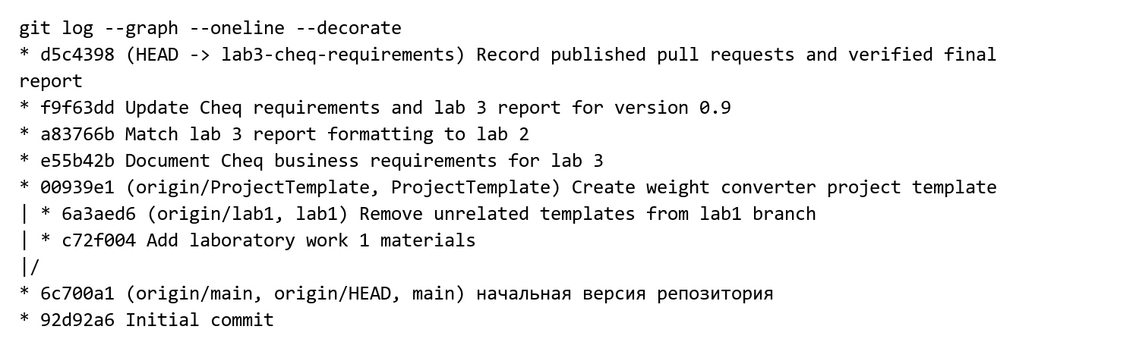
Рисунок 14 – Граф истории учебного репозитория — вывод git log

6.2 Pull request
Для заготовки второй лабораторной открыт PR № 1: ProjectTemplate → main. Для требований Cheq открыт PR № 2: lab3-cheq-requirements → ProjectTemplate. Такая база отделяет документацию от ещё не слитой заготовки. После преподавательской проверки PR № 1 базу PR № 2 можно перевести в main. Механизм PR сохраняет обсуждение и историю исправлений [6].
Адрес обсуждения третьей работы: https://github.com/Waveberry/SDLC-434701/pull/2. Сведения о pull request получены через GitHub CLI и представлены на рисунке 15. Замечания к требованиям могут быть оставлены в обсуждении и к отдельным строкам файлов. Оба PR открыты и оставлены для проверки без автоматического слияния.
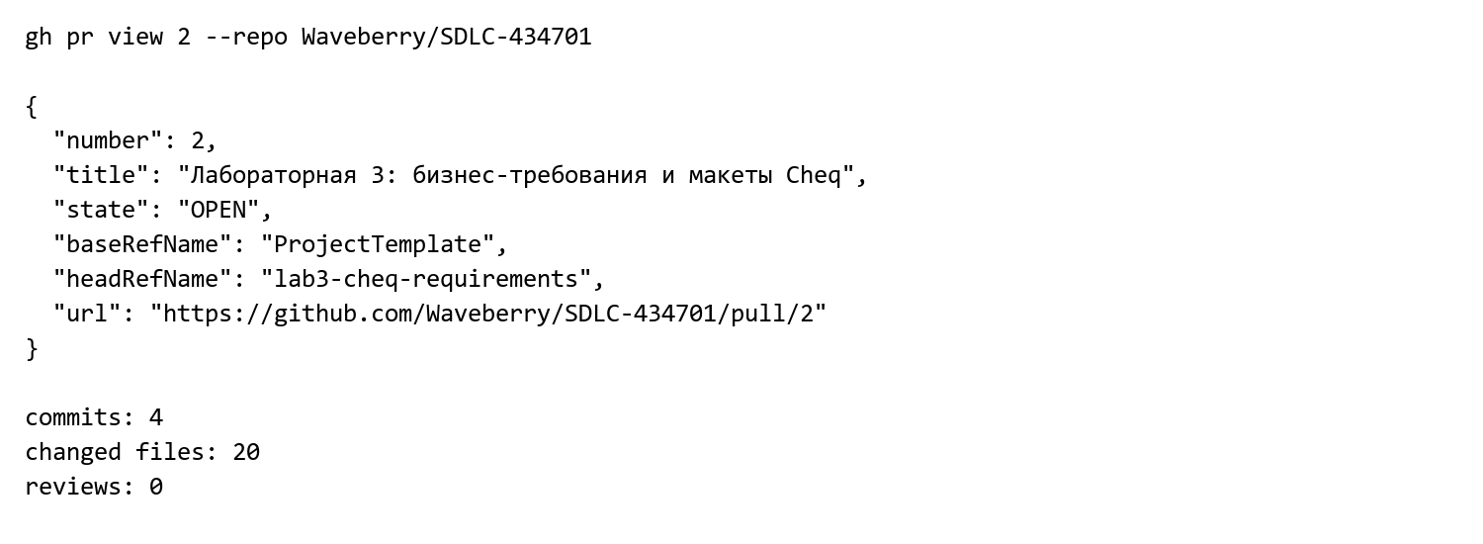
Рисунок 15 – Сведения о PR № 2 перед публикацией редакции 1.2
Документация опубликована из консоли с авторизацией GitHub CLI. При внесении новых коммитов в ветку содержимое pull request обновляется автоматически. Замечания к документам и решения по ним связываются с идентификаторами требований; после проверки согласованная редакция может быть включена в основную ветку.

7 АНАЛИЗ ЗАМЕЧАНИЙ И КОРРЕКТИРОВКА ТРЕБОВАНИЙ

7.1 Проверка полноты и проверяемости требований
При анализе требований проверены полнота пользовательских сценариев, однозначность формулировок и возможность воспроизвести критерии приёмки. Особое внимание уделено незавершённому импорту, сетевым сбоям, арифметическим расхождениям и полноте финансовой сводки. Результаты уточнения приведены в таблице 8.
Таблица 8 – Результаты анализа и уточнения требований
ID | Уточняемый вопрос | Принятое решение
У-1 | Как учитывать импорт без сети? | Фото и текст сохраняются в очереди; ручной ввод доступен автономно (FUNC-002, AVAIL-001).
У-2 | Когда импорт влияет на расходы? | Покупка учитывается после проверки и сохранения пользователем (ML-002, FUNC-020).
У-3 | Как обработать поздний ответ Groq? | Изменённая пользователем форма сохраняет приоритет; актуальный черновик не затирается (FUNC-020).
У-4 | Что делать при отсутствии курса? | Сводка помечается как неполная; неизвестная сумма не заменяется нулём (FUNC-011).

Продолжение таблицы 8
ID | Уточняемый вопрос | Принятое решение
У-5 | Как исключить повторную запись? | Сохранение элемента очереди выполняется атомарно с защитой от дубля (REL-001).
У-6 | Как обрабатывать расхождение сумм? | Показать величину расхождения и запросить подтверждение без изменения исходных сумм (FUNC-004).
У-7 | Допустима ли покупка без товаров? | Положительный итог сохраняется одной операцией, без фиктивных товарных строк (FUNC-005).
У-8 | Какие данные карты необходимы? | Хранятся название и последние четыре цифры; полный номер и CVV не запрашиваются (SEC-002).

7.2 Внесение корректировок
Уточнения согласованно отражены в спецификации, моделях, графических представлениях и плане верификации. Например, сохраняемая очередь связана с требованиями к автономной работе и защите от повторной записи, а отсутствие курса — с правилами расчёта бюджета. Шесть графических моделей и реестр 50 требований проверены ядром SysML v2 без ошибок.
Замечания заказчика фиксируются в журнале review.md с датой, автором, ID требования, решением и обоснованием. Конструктивное предложение должно быть связано с бизнес-целью и допускающим проверку результатом. Неясная формулировка уточняется; расширение границ выпуска оценивается по влиянию на срок и затраты.
Численные метрики времени ввода, устройство для PERF-001, стоимость запросов и допустимость внешней передачи OCR-текста остаются вопросами для заказчика. На текущем этапе проверены документы и модели; работоспособность Android-сборки и внешнего Groq не объявляется результатом лабораторной.

8 ОТВЕТЫ НА КОНТРОЛЬНЫЕ ВОПРОСЫ

1 Какие ресурсы ограничены и волнуют заказчика, заказывающего разработку ПО
Основные ограничения — время, деньги, доступность специалистов, инфраструктуры и данных. Для Cheq важны время ввода, память телефона, сеть и стоимость облачных запросов. Приоритеты позволяют сначала реализовать личный учёт и сохранность архива; добавление банковской интеграции или синхронизации требует отдельной оценки.

2 Хорошо ли, когда заказчик видит разработанное ПО только один раз, когда оно готово
Нет. Несоответствие потребности обнаружится после затрат на код и интерфейс. Ранние демонстрации моделей и мокапов выявляют неверное понимание до реализации. Например, разделение ожидающего чека и подтверждённой покупки должно обсуждаться до построения финансовой сводки.

3 Стоит ли обращаться к заказчику, если требования неясны
Да, и при выявлении, и при разработке. Уточнение задаёт условия, приоритет и критерий приёмки. Для Cheq выражение «работает без сети» разделяется на ручной ввод, OCR, облачное выделение товаров и исторические курсы; иначе стороны ожидают разный результат.

4 Что такое требование к ПО
Это необходимая возможность, условие или ограничение системы для достижения цели заинтересованной стороны. Формулировка должна быть однозначной и проверяемой. Пример: до подтверждения пользователя готовый результат распознавания не включается в расходы, бюджет и каталог товаров.

5 Всегда ли у заказчика в начале разработки есть ясное видение результата и как уменьшить его затраты
Обычно видение уточняется по мере обсуждения. Затраты уменьшают интервью, сценарии, прототипы, явные границы и согласованные критерии. В Cheq сначала подтверждаются типы документов и правила расчёта; численные метрики проверяются на одинаковом наборе данных, а не заменяются словами «быстро и удобно».

6 Меняются ли требования и как сократить затраты на переделки
Требования меняются из-за обратной связи, новых ограничений и уточнения проблемы. Работа ведётся короткими итерациями с демонстрациями. Каждое замечание связывается с устойчивым ID и оценивается по влиянию; после решения одновременно обновляются спецификация, модели, графика и проверки. Ветки и PR сохраняют историю обсуждения и исправлений.

ЗАКЛЮЧЕНИЕ
В ходе работы подготовлена спецификация Cheq по шаблону учебного репозитория: пять бизнес-целей, 50 проверяемых требований и двенадцать сценариев верификации. Определены пользователи, границы мобильного приложения, внешние зависимости, условия автономной работы и критерии сохранности данных.
Графическая часть включает бизнес-цели, контекст, варианты использования, состояния импортированного чека, сценарий обработки, карту экранов и семь GUI-моделей. Шесть тематических исходников и реестр требований прошли проверку SysML v2 Pilot Implementation 0.63.1; 13 представлений экспортированы в SVG и PNG. В приложение включены исходные тексты моделей.
Публичный fork и отдельная ветка опубликованы, PR № 2 открыт для обсуждения. Требования связываются с бизнес-целями, графическими моделями и сценариями верификации. Для согласования с заказчиком подготовлены вопросы, критерии приёмки и журнал решений. Отчёт и графические материалы сопровождают спецификацию на этапе проверки требований [7].
Ссылка на репозиторий: https://github.com/Waveberry/SDLC-434701. Ветка: lab3-cheq-requirements.

СПИСОК ИСПОЛЬЗОВАННЫХ ИСТОЧНИКОВ
1 Лабораторная работа № 3. Разработка и документирование бизнес-требований : задание по дисциплине «Жизненный цикл разработки программного обеспечения». — БГУИР. — 3 с.
2 Голуб, А. В. Cheq 0.9.0 : исходники Android-приложения, README и THIRD_PARTY / А. В. Голуб. — Дата сверки: 30.10.2026. — Контрольные суммы: srs/sources/source-manifest.json.
3 BSUIR-SDLC. Шаблоны проектной документации ПО [Электронный ресурс]. — Режим доступа: https://github.com/BSUIR-SDLC/SDLC. — Файл srs/srs-template.md. — Дата доступа: 30.10.2026.
4 Systems Modeling. SysML v2 Release. Примеры текстовых моделей [Электронный ресурс]. — Режим доступа: https://github.com/Systems-Modeling/SysML-v2-Release. — Дата доступа: 30.10.2026.
5 Systems Modeling. SysML v2 Pilot Implementation, release 2026-09.1 [Электронный ресурс]. — Режим доступа: https://github.com/Systems-Modeling/SysML-v2-Pilot-Implementation/releases/tag/2026-09.1. — Ядро 0.63.1. — Дата доступа: 30.10.2026.
6 GitHub Docs. Pull requests [Электронный ресурс]. — Режим доступа: https://docs.github.com/en/pull-requests/reference/pull-requests. — Дата доступа: 30.10.2026.
7 СТП 01–2024. Пояснительная записка и графический материал проектов. Требования к содержанию, структуре и оформлению. — БГУИР, 2024. — Разделы 2 и 3.
ПРИЛОЖЕНИЕ А
(обязательное)
Исходный текст моделей SysML v2
Приведены полные тексты шести графических моделей. Реестр 50 требований находится в отдельном файле srs/models/cheq.sysml; формулировки и критерии — в srs/srs-cheq.md. Команды представлений перечислены в views.txt.
Файл srs/models/01-context.sysml
package CheqContext {
doc /* Контекст Android-приложения Cheq для личного учёта покупок. */
part def 'Приложение';
part def 'Пользователь';
part def 'Сервис';
part def 'Хранилище';
part def 'Средство Android';
part <context> 'Контекст Cheq' {
part <user> 'Владелец' : 'Пользователь';
part <app> 'Cheq' : 'Приложение';
part <camera> 'Камера / фото' : 'Средство Android';
part <groq> 'Groq / Worker' : 'Сервис';
part <rates> 'НБРБ' : 'Сервис';
part <db> 'База SQLite' : 'Хранилище';
part <pending> 'Очередь и фото' : 'Хранилище';
part <export> 'TXT-экспорт' : 'Хранилище';
connection 'ввод и просмотр' connect user to app;
connection 'фото' connect camera to app;
connection 'OCR-текст' connect app to groq;
connection 'исторический курс' connect rates to app;
connection 'покупки' connect app to db;
connection 'черновики' connect app to pending;
connection 'экспорт' connect app to export;
}
}
Файл srs/models/02-usecases.sysml
package CheqUseCases {
private import CheqContext::*;
use case def <UC1> 'ВИ-1 Добавить покупку вручную';
use case def <UC2> 'ВИ-2 Импортировать и проверить чек';
use case def <UC3> 'ВИ-3 Найти покупку и историю цен';
use case def <UC4> 'ВИ-4 Контролировать расходы и бюджет';
use case def <UC5> 'ВИ-5 Настроить карты и валюту';
use case def <UC6> 'ВИ-6 Экспортировать выбранные записи';
use case def <Work> 'Работа с личным архивом Cheq' {
subject app : 'Приложение';
actor user : 'Пользователь';
include use case scenario1 : UC1;
include use case scenario2 : UC2;
include use case scenario3 : UC3;
include use case scenario4 : UC4;
include use case scenario5 : UC5;
include use case scenario6 : UC6;
}
}
Файл srs/models/03-business-goals.sysml
package CheqBusinessGoals {
requirement <BG> 'Бизнес-цели Cheq' {
requirement <BG1> 'BG-01 Меньше ручного переноса' {
doc /* Сократить перенос покупок из фото в личный архив. */
}
requirement <BG2> 'BG-02 Доступный архив и цены' {
doc /* Находить чеки и товары, сравнивать цены, делиться выбранным. */
}
requirement <BG3> 'BG-03 Понятные расходы и бюджет' {
doc /* Показывать месячную сумму и остаток с учётом исторических курсов. */
}
requirement <BG4> 'BG-04 Сохранность и достоверность' {
doc /* Не терять импорт и подтверждённые данные, исключать повторную запись. */
}
requirement <BG5> 'BG-05 Контроль данных и затрат' {
doc /* Сохранять ручной учёт без облака, ограничивать передачу данных. */
}
}
}
Файл srs/models/04-receipt-states.sysml
package CheqReceiptStates {
doc /* Жизненный цикл импортированного чека до и после подтверждения. */
item def 'Фото сохранено';
item def 'Текст прочитан';
item def 'Сеть доступна';
item def 'Корректный ответ';
item def 'Сбой сервиса';
item def 'Повтор анализа';
item def 'Текст изменён';
item def 'Сохранить';
item def 'Удалить';
state def <ReceiptState> 'Состояние импортированного чека' {
entry; then imported;
state <imported> 'Импортирован';
state <ocr> 'Локальный OCR';
state <waiting> 'Ожидает анализа';
state <processing> 'Анализ Groq';
state <ready> 'Проверка';
state <error> 'Ошибка';
state <saved> 'Сохранён';
state <deleted> 'Удалён';
transition first imported accept : 'Фото сохранено' then ocr;
transition first ocr accept : 'Текст прочитан' then waiting;
transition first waiting accept : 'Сеть доступна' then processing;
transition first processing accept : 'Корректный ответ' then ready;
transition first processing accept : 'Сбой сервиса' then error;
transition first error accept : 'Повтор анализа' then waiting;
transition first ready accept : 'Текст изменён' then waiting;
transition first ready accept : 'Сохранить' then saved;
transition first saved accept : 'Удалить' then deleted;
}
}
Файл srs/models/05-receipt-import.sysml
package CheqReceiptImport {
private import ScalarValues::Boolean;
action def <ImportReceipt> 'Импорт и подтверждение покупки' {
attribute 'сеть доступна' : Boolean;
attribute 'ответ корректен' : Boolean;
attribute 'пользователь подтвердил' : Boolean;
first start;
then action <photo> 'Сохранить фото в очереди';
then action <ocr> 'Прочитать текст локально';
then decide;
if 'сеть доступна' then cloud;
else wait;
action <wait> 'Сохранить ожидание подключения';
then done;
action <cloud> 'Получить и проверить ответ Groq';
then decide;
if 'ответ корректен' then review;
else error;
action <error> 'Сохранить данные и показать ошибку';
then done;
action <review> 'Проверить товары, итог и расхождения';
then decide;
if 'пользователь подтвердил' then save;
else draft;
action <draft> 'Оставить черновик без учёта в расходах';
then done;
action <save> 'Сохранить покупку без дубля';
then action <refresh> 'Обновить товары и расходы';
then done;
}
}
Файл srs/models/06-gui.sysml
package CheqGuiLib {
private import ScalarValues::String;
part def 'Экран';
part def 'Диалог' :> 'Экран';
part def 'Поле ввода';
part def 'Текст';
part def 'Дата';
part def 'Панель' { attribute 'действия' : String[*]; }
part def 'Список';
part def 'Группа';
part def 'Индикатор';
part def 'Таблица' { attribute 'столбцы' : String[*]; }
part def 'Выбор' { attribute 'варианты' : String[*]; }
connection def 'Фильтр' { end part 'источник'; end part 'получатель'; }
connection def 'Выбранная запись' { end part 'источник'; end part 'получатель'; }
connection def 'Результат проверки' { end part 'источник'; end part 'получатель'; }
}
package CheqGui {
private import CheqGuiLib::*;
part <purchases> 'Покупки' : 'Экран' {
part <search> 'Поиск по магазину, товару, дате' : 'Поле ввода';
part <queue> 'Ожидающие и готовые к проверке чеки' : 'Список';
part <list> 'Подтверждённые покупки' : 'Таблица' {
attribute redefines 'столбцы' = ("магазин", "дата", "сумма", "валюта");
}
part <buttons> 'Добавить чек' : 'Панель' {
attribute redefines 'действия' = ("Камера", "Фото", "Вручную");
}
connection : 'Фильтр' connect search to list;
connect list to buttons;
}
part <editor> 'Редактор чека' : 'Экран' {
part <fields> 'Реквизиты покупки' : 'Группа' {
part <shop> 'Магазин' : 'Поле ввода';
part <date> 'Дата покупки' : 'Дата';
part <currency> 'Валюта' : 'Выбор' {
attribute redefines 'варианты' = ("BYN", "RUB", "EUR", "USD", "KZT", "PLN");
}
connect shop to date;
connect date to currency;
}
part <text> 'Исходный текст чека' : 'Поле ввода';
part <items> 'Позиции' : 'Таблица' {
attribute redefines 'столбцы' = ("товар", "количество", "цена", "сумма", "категория");
}
part <total> 'Итог чека' : 'Поле ввода';
part <card> 'Карта или Без карты' : 'Выбор';
part <status> 'Результат анализа и расхождения' : 'Индикатор';
part <buttons> 'Действия редактора' : 'Панель' {
attribute redefines 'действия' = ("Распознать повторно", "Сохранить", "Назад");
}
connect fields to text;
connect text to items;
connect items to total;
connect total to card;
connection : 'Результат проверки' connect status to buttons;
}
part <products> 'Товары' : 'Экран' {
part <search> 'Поиск товара' : 'Поле ввода';
part <sort> 'Сортировка' : 'Выбор' {
attribute redefines 'варианты' = ("по дате", "по имени", "по цене");
}
part <displayMode> 'Представление' : 'Выбор' {
attribute redefines 'варианты' = ("Карточки", "Список");
}
part <list> 'Товары и категории' : 'Список';
part <buttons> 'Действия с выбранным' : 'Панель' {
attribute redefines 'действия' = ("История цен", "Категория", "Поделиться");
}
connection : 'Фильтр' connect search to list;
connect sort to displayMode;
connect displayMode to list;
connection : 'Выбранная запись' connect list to buttons;
}
part <history> 'История цен товара' : 'Диалог' {
part <title> 'Название товара' : 'Текст';
part <prices> 'Покупки товара' : 'Таблица' {
attribute redefines 'столбцы' = ("дата", "магазин", "цена единицы", "валюта");
}
part <buttons> 'Действия' : 'Панель' {
attribute redefines 'действия' = ("Поделиться", "Закрыть");
}
connect title to prices;
connect prices to buttons;
}
part <expenses> 'Расходы' : 'Экран' {
part <month> 'Выбранный месяц' : 'Дата';
part <summary> 'Итог и признак неполных курсов' : 'Индикатор';
part <budget> 'Лимит, остаток или превышение' : 'Индикатор';
part <categories> 'Расходы по категориям' : 'Список';
part <cards> 'По картам и Без карты' : 'Список';
connect month to summary;
connect summary to budget;
connect budget to categories;
connect categories to cards;
}
part <settings> 'Настройки' : 'Экран' {
part <theme> 'Тема' : 'Выбор' {
attribute redefines 'варианты' = ("Как в системе", "Светлая", "Тёмная");
}
part <currency> 'Общая валюта' : 'Выбор';
part <budget> 'Бюджет' : 'Группа' {
part <month> 'Месяц лимита' : 'Дата';
part <amount> 'Сумма лимита, 0 без лимита' : 'Поле ввода';
part <save> 'Сохранить бюджет' : 'Панель';
connect month to amount;
connect amount to save;
}
part <cards> 'Управление банковскими картами' : 'Список';
connect theme to currency;
connect currency to budget;
connect budget to cards;
}
part <card> 'Добавить или изменить карту' : 'Диалог' {
part <name> 'Название карты' : 'Поле ввода';
part <digits> 'Последние четыре цифры' : 'Поле ввода';
part <buttons> 'Действия' : 'Панель' {
attribute redefines 'действия' = ("Сохранить", "Отмена");
}
connect name to digits;
connect digits to buttons;
}
}
package CheqNavigation {
part <nav> 'Карта экранов Cheq' {
part <tabs> 'Нижняя навигация';
part <purchases> 'Покупки';
part <editor> 'Редактор чека';
part <products> 'Товары';
part <history> 'История цен';
part <expenses> 'Расходы';
part <settings> 'Настройки';
part <card> 'Банковские карты';
connect purchases to editor;
connect tabs to purchases;
connect tabs to products;
connect tabs to expenses;
connect tabs to settings;
connect products to history;
connect settings to card;
connect editor to card;
}
}

